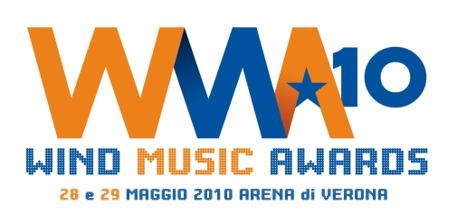

CATEGORIE PREMI E ARTISTI PREMIATI

Cd Multiplatino
Claudio Baglioni “QPGA”
Emma “Oltre”
Pierdavide Carone “Una canzone pop”
Luciano Ligabue “Arrivederci, Mostro!”
Gianna Nannini “Dream, solo i sogni sono veri”
Elisa “Heart”
Mario Biondi “IF”
Alessandra Amoroso “Senza Nuvole”
Renato Zero “Presente”

Cd Platino
Luciano Ligabue “7 notti in Arena”
Gigi D’Alessio “6 come sei”
Noemi “Sulla mia pelle”
Marco Mengoni “Re Matto”
Marco Mengoni “Dove si vola”
Biagio Antonacci “Inaspettata”
Fiorella Mennoia “Ho imparato a sognare”
Francesco Renga “Orchestraevoce”

Cd Oro
Giusy Ferreri “Fotografie”
Loredana Errore “Ragazza Occhicielo”
J-Ax “Deca Dance”
Carmen Consoli “Elettra”
Malika Ayane “Grovigli”
Valerio Scanu “Per tutte le volte che…”
Valerio Scanu “Valerio Scanu”
Giovanni Allevi “Arena di Verona”
Luca Napolitano “Vai”
Neffa “Sognando contromano”
Zero Assoluto “Sotto una pioggia di parole”

Digital Songs Platino
Noemi feat. Mannoia “L’amore si odia”
Gianna Nannini e Giorgia “Salvami”
Noemi “Per tutta la vita”
Elisa “Ti vorrei sollevare”
Valerio Scanu “Per tutte le volte che”
Malika Ayane “Ricomincio da qui”

Compilation Platino
“Ti lascio una canzone”
“Io Canto”
“Sfida” (Amici)

Dvd
Claudio Baglioni “Filmopera QPGA”
Biagio Antonacci “Anima intima, Anima rock”
Renato Zero “Zeronovetour”
Pooh “Ancora una notte insieme – l’ultimo concerto”
Massimo Ranieri “Canto perché non so nuotare”

PREMIO SPECIALE “Arena di Verona”
Dalla e De Gregori
Gianna Nannini
Giorgia
Pino Daniele
Antonello Venditti
Cristiano De Andrè
Renato Zero e Fiorella Mannoia

PREMIO ALLA CARRIERA
Ornella Vanoni

Giovani Artisti premiati dalle Associazioni di Categoria (AFI, FIMI, PMI)

Jessica Brando
Federica Camba
Khorakhane
Lost
Simona Molinari
Sonohra
Nina Zilli
Daniela Pedali
Modà

